Отчет МБОУ Ермаковская СШ об итогах районной акции «Мы против террора»
Наименование детского общественного объединения и наименование образовательной организации | Волонтерский отряд «Спектр Возрождения» (5-11 классы)
Фотографии с места событий, проведенных в рамках акции (наименование событий) | 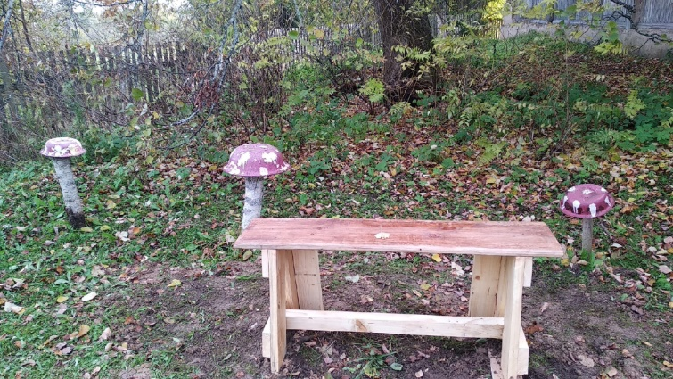  Благоустройство территории  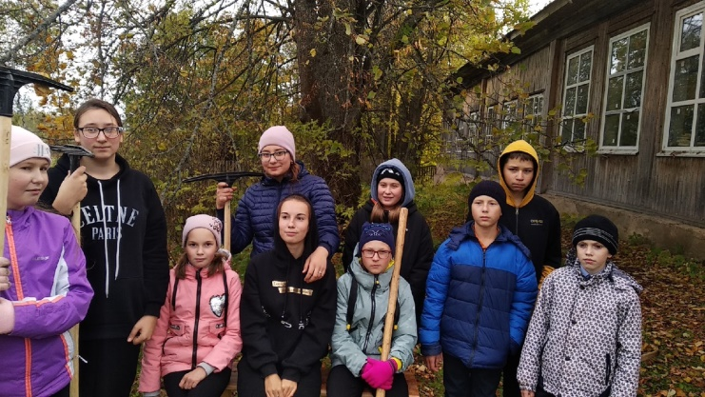  Минута молчания  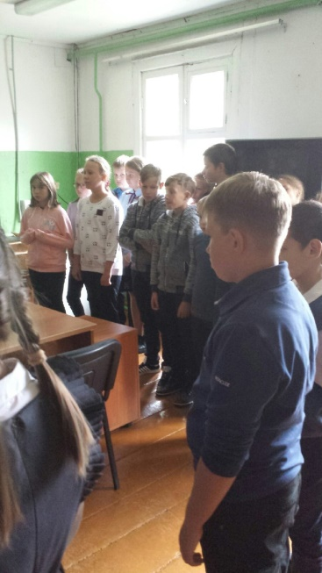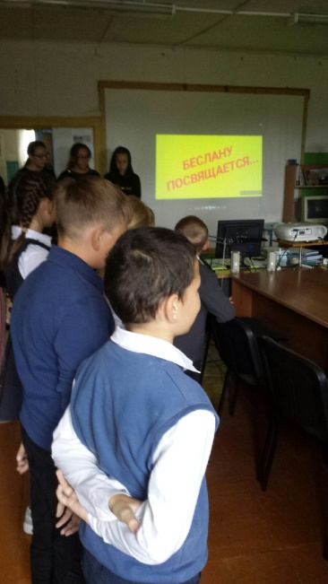  Час памяти  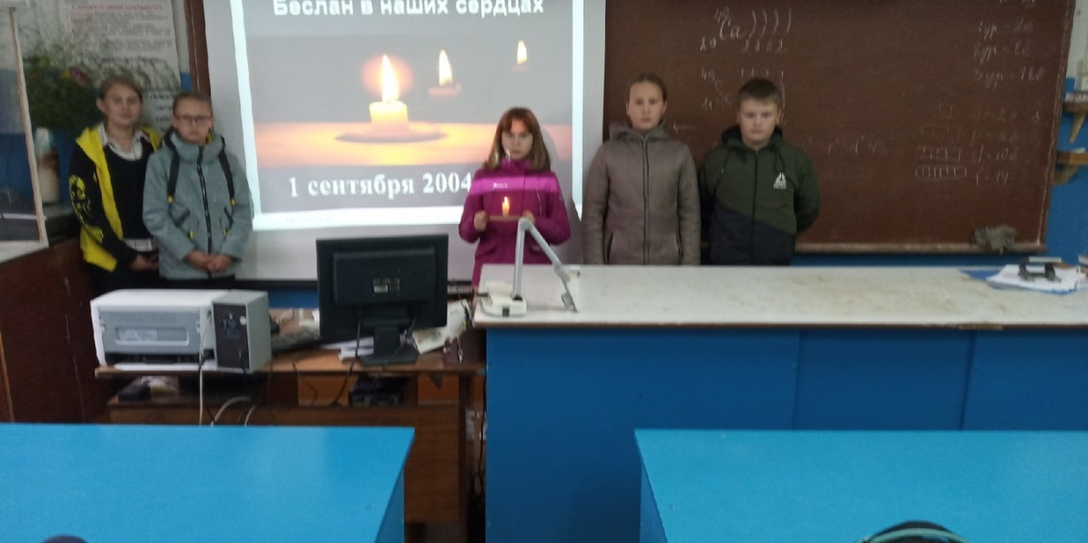  Стенд «Нет терроризму»  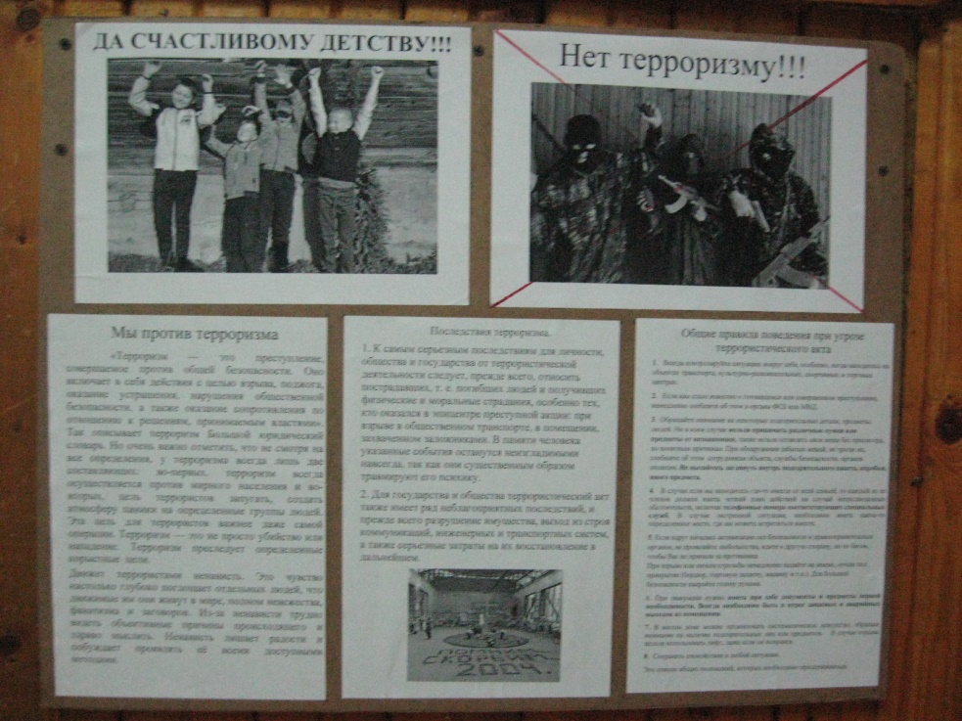
Ссылка на сайт образовательной организации, где размещены новости о проведенных мероприятиях акции | https://ermk-shpsh.edu.yar.ru/shkolnie_novosti.html  Школьные новости

